关于启用中国医疗保障官方标志及徽标的公告
国家医保局 昨天
为进一步增进社会公众对医疗保障工作的认知，国家医疗保障局决定，即日起启用中国医疗保障官方标志及徽标。

一、标志、徽标的图案及含义

(一)标志的图案及含义
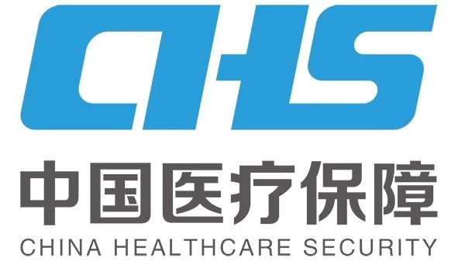

图案形状：字形加文字

图案颜色：

1.CHS字形为蓝色。

蓝色色值:#289DDA；

RGB:R:40,G:157,B:218;

CMYK:C:73%,M:21%,Y:0%,K:0%。

2.中文字中国医疗保障、以及英文全称CHINA HEALTHCARE SECURITY为灰色。

灰色色值:#595757；

RGB:R:89,G:87,B:87；

CMYK:C:0%,M:0% Y:0%,K:80%。

标志含义：中国医疗保障官方标志以中国医疗保障英文“China Healthcare Security”的缩写“CHS”为主形。主形“CHS”蓝色寓意保障、稳定、发展。在字形设计上“C”“H”“S”都有笔画结构上的连接，突出了社会互助共济，寓意着中国医保连接中国千家万户。“CHS”字形采用倾斜设计，体现出速度感，寓意着中国医疗保障事业的便捷高效和朝着更高质量、更有效率、更加公平、更可持续的方向迈进。主形下方中文字体“中国医疗保障”为方正正粗黑简体，下方英文字体“CHINA HEALTHCARE SECURITY”为方正黑体简体，中英文字体均为灰色。

(二)徽标的图案及含义

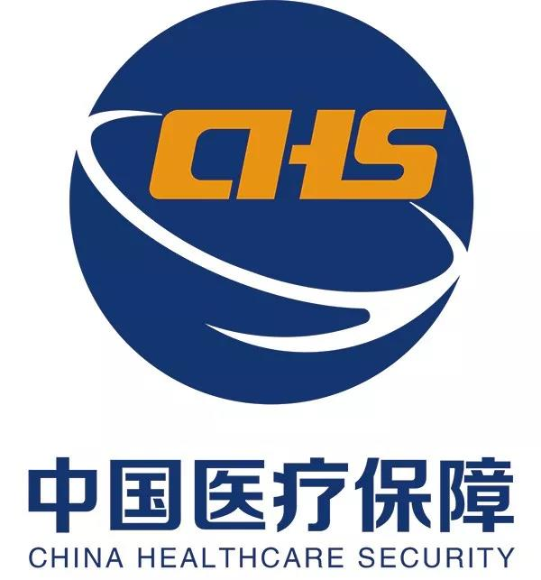

图案形状：圆形加文字

图案颜色:

1.CHS字形为橙色。

橙色色值:#E99413；

RGB:R:233,G:148,B:19；

CMYK:C:6%,M:51%,Y:93%,K:0%。

2.CHS字形以外的部分为深蓝色及白色。

深蓝色色值:#133570；

RGB:R:19,G:53,B:112；

CMYK:C:100%, M:91%,Y:34%,K:1%。

徽标含义：中国医疗保障官方徽标以中国医疗保障的英文缩写“CHS”为中心，“CHS”字形设计与中国医疗保障官方标志一致;颜色为橙色(暖色)，象征光明、温暖与希望。徽标外形为圆形，代表圆满美好和团结一致。除“CHS”主字形外，圆形其余部分选用深蓝色及白色，深蓝色寓意保障与责任;白色形成的环绕弧线寓意着中国医保的保障范围广，给予全体参保人坚实的保障;白色弧线下方的“保障之手”呈现出呵护托起手姿，象征着医疗保障事业的托底职责。圆形下方中文字体“中国医疗保障”为方正正粗黑简体，下方英文字体“CHINA HEALTHCARE SECURITY”为方正黑体简体，中英文字体均为深蓝色。

二、标志及徽标的使用单位

各级医疗保障主管部门及所属机构应当在办公场所、官方网站及公务活动等场合使用中国医疗保障官方标志及徽标。

基本医疗保险定点医疗机构和定点零售药店等经批准，可以在基本医疗保险办理场所使用中国医疗保障官方标志及徽标。

未经许可的单位、组织和个人，不得使用或仿制中国医疗保障官方标志及徽标。

特此公告。

国家医疗保障局
2020年1月9日

